**Oefening 14.2.: De patiënt als actieve partij in de palliatieve zorg**

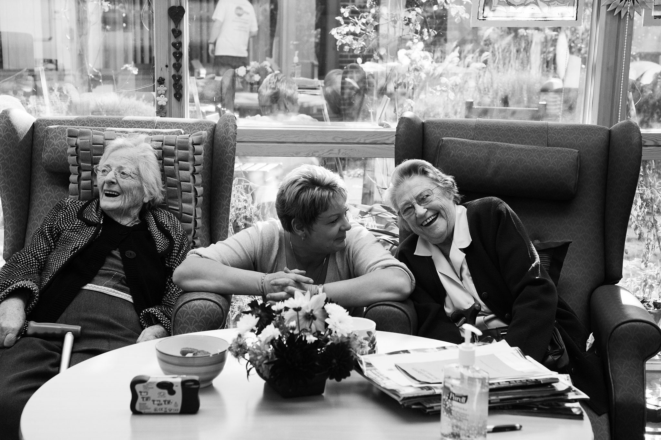

## **Activiteit 2:** Mijn bezorgheden over palliatieve zorg

Hieronder vindt u 6 kaarten, verwijzend naar 6 bezorgdheden van een patiënt in de palliatieve zorg. De professional kan ze gebruiken om de ouder wordende persoon met een verstandelijke beperking zijn voornaamste bezorgdheden te laten delen omtrent deze vorm van zorg. Hiervoor werden 6 kaarten ontwikkeld met daarop de meest populaire bezorgdheden van toekomstige patiënten van de palliatieve zorg.

**Stappen**:

1. De ouder wordende persoon met een verstandelijke beperking kiest de kaarten die zijn eigen bezorgdheid uiten.

2. Vervolgens bespreekt hij ze een per een met de professional. De professional moet samen met de ouder wordende persoon nadenken over elke kaart die een specifieke bezorgdheid uitdrukt. De belangrijkste punten moeten besproken worden en samen zoeken ze naar argumenten om de bezorgdheid te ondersteunen of weg te nemen.

Nadat de persoon zijn kaarten gekozen heeft, moet hij samen met de professional nadenken over elke kaart die een specifieke bezorgdheid uitdrukt. De belangrijkste punten moeten besproken worden en samen zoeken ze naar argumenten om de bezorgdheid te onderbouwen of weg te nemen. De voorstellen van vragen om bij stil te staan worden hieronder voorzien. De professional mag deze gebruiken of zijn eigen vragen opstellen die aansluiten bij de behoeften van de individuele persoon.

* Wat zijn de redenen voor jouw bezorgdheid?
* Heb je hierover meer informatie nodig?
* Wie zou jou deze informatie kunnen geven?

Ik zal contact verliezen met familie en vrienden.

Als ik gebruikmaak van palliatieve zorg wild it zeggen da tik binnen enkele weken zal sterven.

De medicatie die ze me geven om mijn ziekte onder controle te houden zullen me de hele dag slaperig houden.

Ik maak me zorgen dat de palliatieve zorg zeer duur is en dat ik voor alles zal moeten betalen.

Ik ben niet zeker of de professionals binnen de palliatieve zorg

me de dingen zullen laten doen die ik wil doen.

Ik weet niet of de palliatieve zorg me psychologische of spirituele hulp zal bieden.